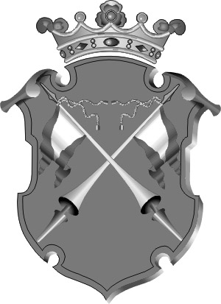
Республика Карелия

муниципальное образование
СОРТАВАЛЬсКОЕ ГОРОДСКОЕ ПОСЕЛЕНИЕ

администрация СОРТАВАЛЬсКОго ПОСЕЛЕНИя

ПОСТАНОВЛЕНИЕ

от «23» марта 2017 г. № 24

«О присвоении наименования улице»

В соответствии с Правилами присвоения, изменения и аннулирования адресов утвержденным постановлением Правительства Российской Федерации от 19 ноября 2014г. № 1221 постановляет:

- Присвоить название «улица Центральная» проезду в квартале жилой застройки общей длиной 1400 метров и шириной 8 метров в п.Оявойс, проходящему от юго-западной границы земельного участка с кадастровым номером 10:10:0081502:335 в южном направлении, до северо-западной границы земельного участка с кадастровым номером 10:10:0081502:150 с поворотом на 90 градусов на восток до границы населенного пункта (смотреть графическое приложение № 1).
- Настоящее постановление опубликовать в официальных средствах массовой информации.

Глава Сортавальского
городского поселения С.В.Крупин

